Telecare

Use-Case Specification: Loguearse en Plataforma

Revision History

|  |  |  |  |
| --- | --- | --- | --- |
| **Date** | **Version** | **Description** | **Author** |
| 31/08/2013 | 1.0 | Se especificara el caso de uso:   * Loguearse en el sistema | Jonatan Enrique Rubio Vergara  Hervin Alejandro Calle Carmona  Jhonatan Wagner Ocampo |
|  |  |  |  |
|  |  |  |  |
|  |  |  |  |

Tabla de contenido

1. Brief Description 4

2. Basic Flow of Events 4

1. El usuario ingresa a la aplicación. 4

3. Alternative Flows 4

a. El usuario o contraseña ingresada no es valida 4

5. Preconditions 5

6. Postconditions 5

7. Extension Points 5

8. Special Requirements 5

a. Confiabilidad 5

Use-Case Specification: Loguearse en la Plataforma

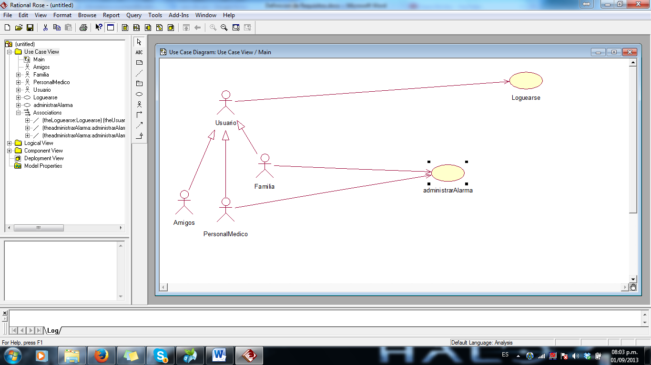

# Brief Description

Este caso de uso permite al usuario (StakeHolders Formal and Informal) realizar el registro en nuestro sistema con un nombre de usuario y una contraseña. El sistema validará la información suministrada y dará acceso al StakeHolder a la plataforma y a sus respectivas funcionalidades.

# Basic Flow of Events

### El usuario ingresa a la página web de la aplicación Telecare.

1. La aplicación despliega un formulario con la información correspondiente para el acceso del usuario al sistema, por medio de dos campos (Nombre, Apellido, Cedula, Dirección y Contraseña).
2. El usuario digita la información correspondiente, Cedula y Contraseña.
3. La aplicación captura la información enviada por el usuario y valida la información.
4. El usuario ingresa a la aplicación Telecare

# Alternative Flows

## El usuario o contraseña ingresada no es valida

1. Si se envían datos incorrectos por el formulario, la aplicación muestra un mensaje de error, explicando que los datos ingresados son incorrectos.
2. Si el usuario perdió u olvido su contraseña, podrá hacerlo saber, enviando una petición que le deje reestablecer su contraseña
3. Se le enviara un email con su nueva contraseña.
   1. **El usuario no se encuentra registrado en la base de datos.**
4. Si el usuario no se encuentra aún registrado en la base de datos de Telecare, se mostrara un mensaje que el usuario no existe en la base de datos.
5. **Key Scenarios**

Este caso de uso cumple con el requisito funcional Acceder a la aplicación Telecare mediante el logIn.

# Preconditions

El usuario debe ya estar registrado en la base de datos de Telecare y debe poseer un número válido de identificación y contraseña que le permitan acceder a las funcionalidades de la aplicación.

# Postconditions

Si el usuario realiza correctamente el inicio de sesión, ingresando datos válidos, este podrá acceder a la aplicación e interactuar con ella mediante las funcionalidades de la misma.

# Extension Points

No existen puntos.

# Special Requirements

## Confiabilidad

La confiabilidad es un atributo de calidad que debe cumplir este caso de uso y se ve reflejado en la integridad de los datos.